Masarykova 3 – oprava dvorní fasády

V rámci výběrového řízení byly vzneseny následující dotazy:
DOTAZ:
Při prohlídce stavby se řešila možnost přepravy materiálu do prostor dvora. V rámci toho jsme vznesli dotaz na možnost přístupu přes prostory 1.NP, kde jsou dveře na malý dvorek. Je možné tyto dveře a přilehlé prostory využít pro přepravu a případně i pro uskladnění materiálu?

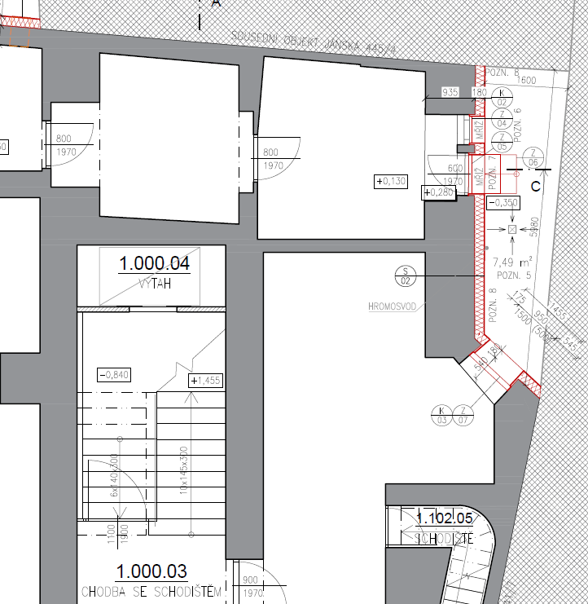

ODPOVĚĎ:
Jedná se o pronajatý nebytový prostor. Přístup nemůže zadavatel slíbit ani zajistit, popř. dle domluvy s nájemcem.

DOTAZ:
Ve výpisu prvků jsou AL okna do výtahové šachty kreslené jako jeden cecek (výrobky Z11, Z12 a Z13). Je možné počítat s dodávkou těchto výrobků jako dělených? Tzn. že budou tyto výrobky složeny z více kusů spojených systémovou spojovací lištou (dle možností dodavatele) tak aby bylo možné je do prostor dvora přenést? Postupná montáž výrobků na místě (jak je uvedena v PD) je z hlediska zachování vlastností výrobků v podstatě nereálná.
U těchto výplní otvorů je současně požadována montáž parotěsné a paropropustné pásky. Je vůbec technicky realizovatelná aplikace paropropustné pásky z vnitřní strany? Prosím o Vaši představu technického postupu a informaci zda mají být s tímto spojené náklady zakalkulovány do ceny osazení prvků.

ODPOVĚĎ:
Okna do výtahové šachty (Z11, Z12, Z 13) jsou kreslená jako celek a je u nich poznámka o montáži po částech. To bylo myšleno, že tyto výplně budou dodány a montovány jako dělené dle možností konkrétního dodavatele. Místní podmínky bohužel nedovolují využití jeřábu. Ztížené podmínky montáže výplní oken jsou zohledněny v rozpočtu v položkách výplní otvorů a v územních podmínkách. Montáž parotěsnící pásky z vnitřní strany okna lze realizovat v případě vypnutí a odstavení výtahu na dobu montáže pásky.
DOTAZ:
Dle PD má být realizováno zateplení stěny v 1.NP ze strany ze dvora sousedního objektu.
Je zde zajištěn přístup od sousedního objektu?
Jsou příslušné náklady na lešení a jeho přesun uvažovány ve výkazu výměru?

ODPOVĚĎ:
Ano, náklady na lešení a jeho přesun jsou zahrnuty v soupisu prací a se sousedem je realizace domluvena.

Soupis prací reflektuje všechny požadované práce, upravovat se nebude.

Soupis prací je dne 4.1.2024 aktualizován v části výše DPH – upraveno na 12 % a dále je také upraven krycí list nabídky – také v části výše DPH.

Termín pro podání cenových nabídek zůstává stanoven do 10.1.2024 do 10:00 hod.

